MINISTÉRIO DA EDUCAÇÃO

Instituto Federal de Educação, Ciência e Tecnologia do Espírito Santo
CAMPUS PIÚMA
Gabinete da Direção-Geral do Campus

ANEXO II
TERMO DE CESSÃO DE IMAGEM E VOZ PARA FINS EDUCACIONAIS
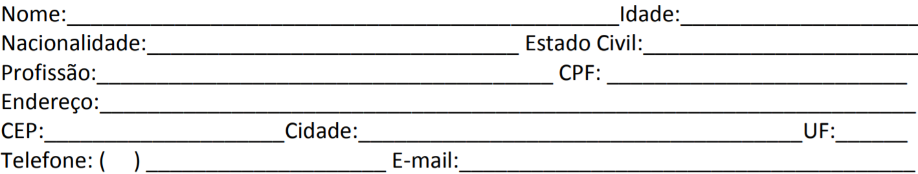
Ora designado(a) CEDENTE, firma e celebra com o Ifes – Instituto Federal de Educação Ciência e Tecnologia do Espírito Santo, por meio do CEFOR - Centro de Referência em Formação e em Educação a Distância, Rua Barão de Mauá, 30 - Jucutuquara, Vitória - ES, 29040-860, designado CESSIONÁRIO, o presente TERMO DE AUTORIZAÇÃO DE USO DE IMAGEM E VOZ PARA FINS EDUCACIONAIS mediante as cláusulas e condições abaixo discriminadas, que voluntariamente aceitam e outorgam:
Por meio do presente instrumento autorizo o CEFOR a utilizar minha imagem e/ou voz, captada por meio de fotografias, gravações de áudios e/ou filmagens de depoimentos, declarações, videoconferência, conferência web, entrevistas e/ou ações outras realizadas a serem utilizados com fins educacionais nas redes de ensino público.
Afirmo ter ciência que a transferência é concedida em caráter total, gratuito e não exclusivo, não havendo impedimento para que o(s) CESSIONÁRIO (s) utilize(m) o material captado como desejar(em).
Declaro que o CEFOR está autorizado a ser proprietário dos resultados do referido material produzido, com direito de utilização, de forma ilimitada e por um prazo indefinido no que se refere à concessão de direitos autorais, utilização e licenciamento a terceiros, para que façam uso, de qualquer forma, no todo ou em parte, deste material ou de qualquer reprodução do mesmo em conexão com o MEC.
Declaro ainda que renuncio a qualquer direito de fiscalização ou aprovação do uso da imagem e outras informações ou de utilizações decorrentes da mesma. Reconheço que o MEC confiará nesta autorização de forma absoluta e concordo não exigir qualquer indenização relacionada ao exercício das autorizações concedidas por meio deste instrumento.
A cessão objeto deste Termo abrange o direito do CESSIONÁRIO de utilizar a IMAGEM E VOZ do CEDENTE sob as modalidades existentes, tais como reprodução, representação, tradução, distribuição, entre outras, sendo vedada qualquer utilização com finalidade lucrativa.
A cessão dos direitos autorais relativos à IMAGEM E VOZ do CEDENTE é por prazo indeterminado, a não ser que uma das partes notifique a outra, por escrito, com a antecedência mínima de 90 (noventa dias).
Fica designado o foro da Justiça Federal, da seção Judiciária do Espírito Santo, para dirimir quaisquer dúvidas relativas ao cumprimento deste instrumento, desde que não possam ser superadas pela mediação administrativa.
Assinatura do CEDENTE: _______________________________________________________
Local:_______________________________, data________/________/__________.

